# Introdução

## Sistema Definium Tempo

Definium Tempo é um sistema versátil, radiográfico digital, de suspensão de tubos aéreos (OTS) alimentado pelos detectores de alta resolução FlashPad™ HD da GE e software avançado de processamento de imagem Helix™ 2.1. Agindo como um assistente pessoal, o sistema Definium Tempo ajuda sua equipe a fornecer exames de imagem consistentes, altamente automatizados e eficientes que transmitem confiança clínica. Todos esses benefícios são fornecidos com um baixo custo total de propriedade.

O Definium Tempo Pro e o Definium Tempo Plus podem ser configurados de forma flexível para atender às necessidades personalizadas e aos requisitos de tamanho da sala do seu departamento radiográfico.

As configurações de cada sistema podem incluir:

* Sistema somente OTS (sem mesa ou suporte de parede) para salas de trauma
* OTS com mesa e suporte de parede para salas de raios-X padrão de uso geral
* OTS com suporte de parede e mesa de maca para quartos específicos do peito
* OTS com sistema somente de tabela

Outras opções disponíveis para seleção incluem: tamanho e número do detector, tipos de suporte de parede, tamanhos de trilhos e pontes, aplicações clínicas avançadas, aplicações inteligentes de assistente de fluxo de trabalho e aplicações de suporte à decisão (IA) orientadas por inteligência artificial. Os recursos de segurança cibernética estão incluídos em todas as configurações para ajudar a proteger seu sistema e seu ambiente de TI clínico.

# Principais características

### 

### Eficiência do fluxo de trabalho e cobertura do paciente

* Definium Tempo Pro com OTS motorizados de 4 eixos com posicionamento automático e funcionalidade de auto-rastreamento
* Definium Tempo Plus com OTS motorizado de 2 eixos com funcionalidade de auto-rastreamento
* Mesa de elevação bariátrica com capacidade de carga dinâmica de 350kg (paciente centrado na mesa)
* Escolha flexível de parede motorizada é toda com funcionalidade de rastreamento reverso
* 12 no console de tela de toque da cabeça do tubo com funcionalidade completa de fluxo de trabalho de aquisição
* 24 na tela sensível ao toque† na sala de controle com o design comum de interface do usuário de fluxo de trabalho (UI) compartilhado com produtos de radiografia móvel GE
* Recursos de automação de fluxo de trabalho, incluindo Auto Protocol Assist†, Auto Grid†, Auto Field Of View (FOV)†, Auto Angulation, Auto Positioning e Auto Centering
* Assistência de monitoramento e posicionamento do paciente baseado em câmera
* Intelligent Workflow Suite†, aproveitando a tecnologia de câmera 3D para produzir imagens mais consistentes, evitando raios-x repetidos antes que ocorram

### Capacidade de manutenção e atualização

* Moderno design industrial c/ OTS cabos e roteamento de cabos
* Retrocompatível com a infraestrutura mecânica de sistemas OTS legados da GE
* Serviço remoto e manutenção periódica
* Atualizações de qualidade e segurança cibernética para download

### Qualidade da imagem e confiança clínica

* Processamento de imagem Helix™ 2.1, inteligência artificial on-device (IA) para qualidade de imagem consistente, apesar das variações nas condições do exame
* Técnicas de imagem de baixa dose facilitadas por detectores otimizados e processamento de imagens
* Detectores de alta resolução GE FlashPad HD de tamanho múltiplo para melhor cobertura do paciente e padronização da frota
* Opções abrangentes de grade de detectores ou auto grid baseado em software† para combater a dispersão, sintonizadas para a máxima qualidade de imagem
* Os olhares ip e a qualidade da imagem (IQ) em tempo real se comparam para permitir que os clientes definam rapidamente preferências por aparências de imagem
* QuickEnhance para aplicar olhares de imagem predefinidos em uma base de anatomia para aprimoramento de imagem personalizado, como para linhas PICC
* Colagem automática de imagem angulada† em uma parede motorizada para ampla gama de aplicações clínicas ortopédicas
* Subtração de energia dupla† ajudando a eliminar obstruções de ossos sobrelvando, fornecendo informações adicionais sobre calcificações.
* Relatórios sofisticados de dose, índice de desvio (DI) e funcionalidades do Índice de Exposição (DI) para otimização da dose do ciclo de vida do paciente

Conteúdo

Introdução 1

Sistema de Tempo Definium 1

Características-chave 2

Eficiência do fluxo de trabalho e cobertura do paciente 2

Capacidade de manutenção e atualização 2

Qualidade da imagem e confiança clínica 2

Posicionamento e eficiência do fluxo de trabalho 5

Qualidade da Imagem e Excelência Clínica 6

Análise, serviço e suporte para operações de imagem 7

Análise de repetição/rejeição † 7

Aplicação de qualidade de raios-X † 7

Plataforma de serviço remoto insite™ (RSvP) 7

Serviços de Saúde GE 7

iCenter Asset Management † 7

Especialista digital † 7

Suspensão do tubo aéreo (OTS) 8

Definium Tempo Pro 8

Definium Tempo Plus 8

Tabela elevação 9

Suporte de Parede Digital 10

FlashPad HD Detectores 11

Gerador 12

Tubo de raio-X 12

Collimator automático 12

Interface de usuário OTS 13

Recursos do fluxo de trabalho: Console OTS 14

Lista de trabalho 14

Seleção de Protocolo 14

Assistência de protocolo automático † 14

Tela de aquisição 14

Exame Posicionamento Independente 14

Estação de Trabalho de Aquisição 15

Recursos do fluxo de trabalho: Estação de trabalho de aquisição 16

Lista de trabalho 16

Tela de aquisição 16

Exibição de imagem 16

Anotação de imagem 16

Gerenciamento de Imagens 16

Barra de ferramentas rápida 16

QuickEnhance 17

Carteira de Identificação do Paciente 17

Editor de impressão 17

Campo de visão automática † 17

Transmissão ao vivo vídeo 18

Suíte de fluxo de trabalho inteligente † 18

Assistente de posição † 18

Assistência técnica † 18

Instantâneo do paciente † 18

Auto Image Paste † 19

Subtração de Energia Dupla † 19

Helix™ 2.1 Processamento avançado de imagem 20

Estação de trabalho  helix™ † 20

Conectividade DICOM 21

Monitoramento de doses e DAP 22

Conectividade de rede, serviço remoto e segurança 22

Pacote de segurança de TI 22

Opções & Acessórios † 23

Mesas de maca opcionais† 24

Layout da sala 24

Layout do exemplo: Sala Padrão 25

Layout do exemplo: Sala Pequena 26

Layout do exemplo: Pronto Socorro 27

Layout do exemplo: Sala de Verificação Física/ Peito / Física 28

Potência de instalação 29

Condições Ambientais 29

Conformidade com as Normas 29

Garantia 29

Sobre a GE Healthcare 30

# Posicionamento e eficiência do fluxo de trabalho

O controle de exames na sala, a interface comum do usuário, os posicionadores motorizados e aplicativos inteligentes convergem para auxiliar os tecnólogos, facilitar fluxos de trabalho eficientes e expandir a cobertura do paciente.

**OTS motorizado de 2** eixos ou 4 eixos com posicionamento automático, rastreamento automático de 2 vias, centralização automática e recursos de angulação automática para auxiliar automaticamente os tecnólogos com posicionamento do paciente. Reduz a carga de trabalho física do tecnólogo e potencialmente diminui as lesões, aumentando a eficiência e fornecendo capacidade para cenários de alta carga do paciente.

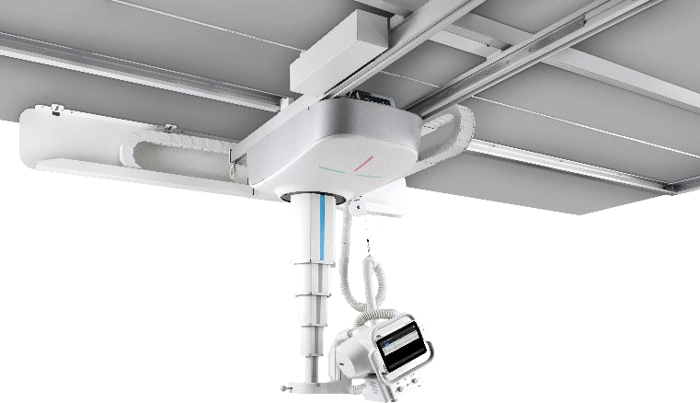

**O Smart Tube Head Console** com uma tela sensível ao toque de 12 polegadas fornece controle de fluxo de trabalho de exame na sala para suportar uma operação perfeita perto do paciente, evitando idas à sala de controle. Isso dá aos tecnólogos tempo adicional para um melhor atendimento ao paciente ou maior rendimento do paciente.

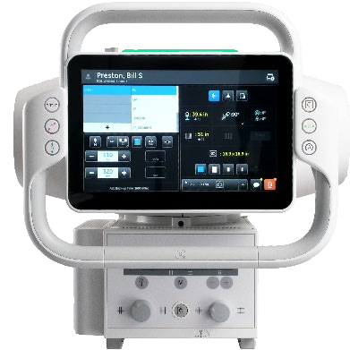

**Parede motorizada Está** disponível em três configurações, oferece flexibilidade para satisfazer diferentes demandas clínicas, layouts de sala e tamanhos de sala. O suporte de parede não inclinado oferece uma solução de pequena pegada para pequenas instalações de sala e o suporte estendido da parede do braço oferece suporte de maca.

**Tabela de Elevação de Desempenho** com capacidade de carga dinâmica de 350 kg (paciente centrada na mesa) e baixa altura de carregamento proporciona cobertura para uma grande variedade de necessidades clínicas e pacientes.

**O Live Streaming Video** permite que os tecnólogos fiquem conectados aos seus pacientes, monitorem a segurança do paciente e potencialmente reduzam os rejeitos do movimento do paciente ou da orientação incorreta.

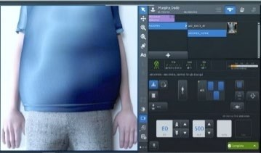 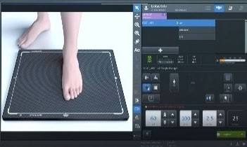

**O Intelligent Workflow Suite**† utiliza uma câmera 3D para auxiliar os tecnólogos na seleção ideal do tamanho do paciente e no alinhamento do paciente. Informações contextuais adicionais são fornecidas para auxiliar o radiologista a entender melhor as condições de imagem no momento da revisão da imagem.

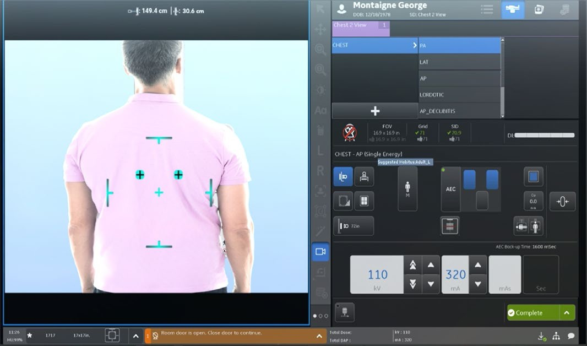

**Workflow de alta capacidade** é um fluxo de trabalho tecnólogo duplo para aumentar a eficiência em cenários de alto rendimento que permite o processamento simultâneo de imagem da exposição anterior na sala de controle e configuração de um novo paciente, incluindo posicionamento automático e auto-rastreamento, na sala de exame.

**Controle remoto**†**, Pedal do Pé Remoto**† **e Handswitch Estendido**† permitem o funcionamento do sistema no local mais conveniente para tecnólogos reduzindo o movimento desnecessário durante todo o exame.

**AutoRAD**† possui Auto Protocol Assist e Auto FOV que auxiliam o tecnólogo selecionando automaticamente o protocolo específico de anatomia correto e a colisão sem qualquer pressão de botão após a seleção do paciente.

# 

# Qualidade da imagem e excelência clínica

Detectores flashpad HD de ponta de 100 um, processamento de imagem acionado pela Helix AI e uma oferta completa de aplicações clínicas avançadas fornecem ótima qualidade de imagem e confere confiança clínica.

**Os** detectores digitais sem fio flashPad HD de alta resolução capturam detalhes extraordinários em baixa dose com um DQE de 75% a 0 lp/mm e 100 mícron, resolução de 5,0 lp/mm. Maximize sua flexibilidade compartilhando detectores entre os sistemas móveis GE AMX e Definium. Disponível em três tamanhos.

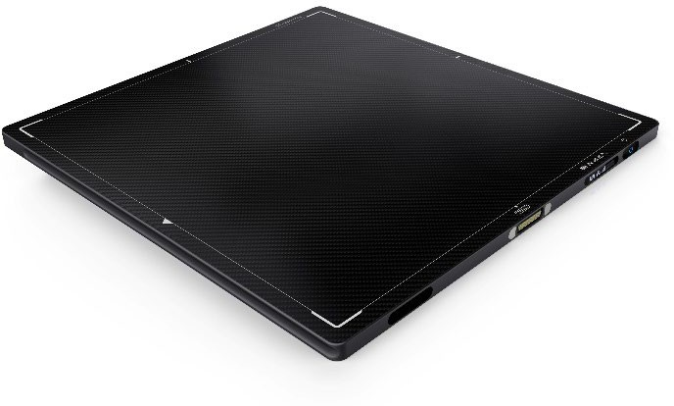

**O processamento avançado de imagem helix™ 2.1** oferece detalhes anatômicos extraordinários e desempenho consistente, apesar das variações no tamanho do paciente, técnicas de exposição, colisão e presença de implantes metálicos.

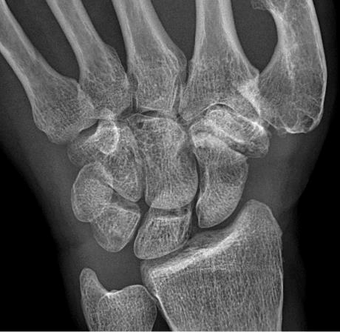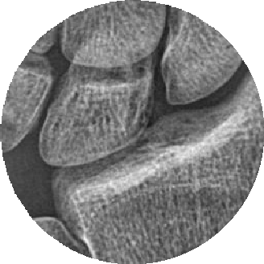

**Subtração de Energia Dupla**† Além do processamento de imagem, um exame de duas energias no peito é realizado adquirindo duas imagens em diferentes níveis de energia separados por 160 milissegundos. Três imagens são geradas, levando à detecção de anormalidades que podem ter sido obscurecidas em uma radiografia convencional.

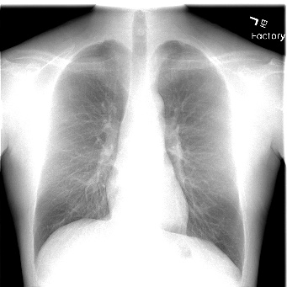 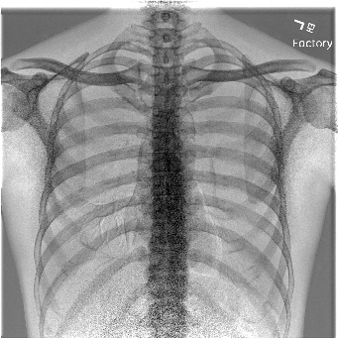

**Auto Image Paste**† **aprimorado com Auto Spine,** para exames de osso longo e escoliose perfeitos oferecendo excelente precisão e velocidade no suporte de parede sem paralaxe.

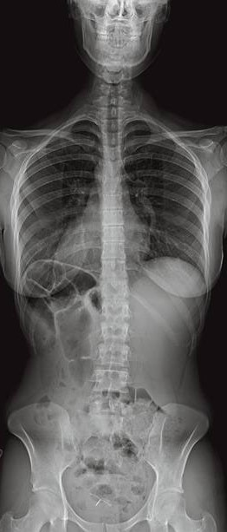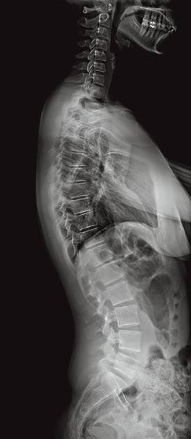

# 

# Análise, serviço e suporte para operações de imagem

Melhore a eficiência operacional com análises poderosas e tecnologias avançadas de serviço que nunca dormem. Os sistemas Definium Tempo são compatíveis com:

## 

## Análise de repetição/rejeição†

Uma ferramenta automatizada de garantia de qualidade no dispositivo que permite que imagens repetidas ou rejeitadas sejam capturadas e categorizadas pelo tecnólogo

Os relatórios podem ser exportados em DVD, CD ou formato USB para facilitar o uso. A Definium Tempo Systems também é compatível com o aplicativo de qualidade Xray da GE com análise de rejeição repetida.

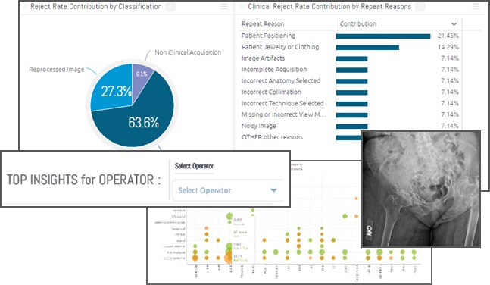

## Aplicação de qualidade de raio-X†

O Aplicativo de Qualidade de Raios-X é uma solução baseada na Web que pode se conectar a vários sistemas de radiografia compatíveis e ajudar a identificar as causas básicas dos rejeitos, melhorar o treinamento, aumentar a eficiência da unidade e ajudar a reduzir a dose para o paciente, diminuindo o número de retomadas de imagem.

## Plataforma de serviço remoto insite™ (RSvP)

Diagnósticos remotos e solução de problemas para soluções rápidas, muitas vezes sem uma visita de engenheiro de campo.

## Serviços de Saúde GE

Confie com confiança em especialistas altamente treinados que podem fornecer solução e reparo de problemas 24 horas, com acesso a uma rede global estratégica de armazéns de peças

* Mais de 8.000 engenheiros de serviço1
* Mais de 1.200 especialistas em aplicações1
* Mais de 6.000 peças de reposição enviadas diariamente[1]

## Gerenciamento de ativos do iCenter†

Uma plataforma de software projetada para ajudá-lo a otimizar a utilização de seus equipamentos de raio-X e equilibrar a carga de trabalho usando todo o poder da análise de dados de saúde

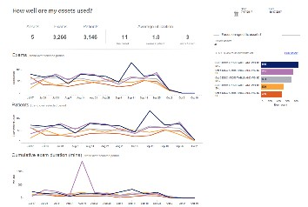

## Especialista digital†

Uma solução digital abrangente para fornecer treinamento de aplicações clínicas sob demanda, ao vivo e presencial, entregues aos usuários finais através de um PC tablet móvel

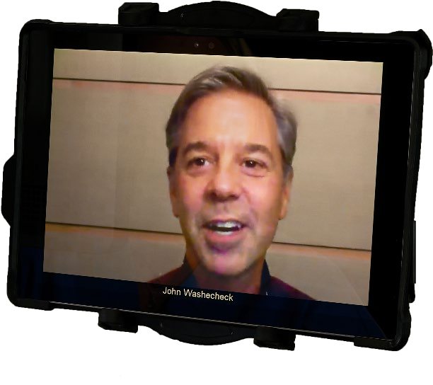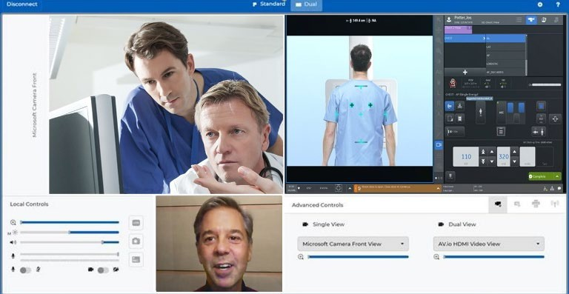

# 

# Suspensão do tubo aéreo (OTS)

## 

## Definium Tempo Pro

O sistema OTS com 4 eixos de movimento motorizado fornece imagens altamente automatizadas e eficientes com posicionamento automático, auto-rastreamento e angulação automática e pode ser usado para aplicações avançadas de imagem.

| **Suspensão do tubo aéreo – Características** | |
| --- | --- |
| Controle de movimento | 4 eixos (X/Y/Z/ângulo) movimento servo  1 eixo (rotação) apenas movimento manual |
| Posicionamento automático | Movimento para cargos predefinidos vinculados ao exame |
| Rastreamento automático | O rastreamento vertical padrão alinha o OTS à posição do detector de suporte de parede  O rastreamento vertical reverso alinha o detector de suporte de parede à posição OTS  O rastreamento vertical da tabela mantém a tabela/SID OTS |
| Auto Angulação | Rotação motorizada do tubo OTS para ângulos personalizados com detector movendo-se para manter o alinhamento quando aplicável. |
| Modo de substituição | Alternações de chave de duas posições entre modos automáticos e de substituição, permitindo o controle manual para posicionamento complexo ou de emergência |
| Auto-detents | Auxiliando o usuário com localização e proteção de detents |
| Gestão de cabos | Corrente de cabo ou cortinas de cabo, dependendo do layout da sala |
| Controle remoto | Controlador remoto infravermelho (opcional) para posicionamento automático, posicionamento do suporte de parede e seleção FOV |

| **Suspensão do tubo aéreo - Especificações** | |
| --- | --- |
| Faixa de viagem longitudinal | 2,9 m (para um trilho de 4,0 m) | 9,5 pés (13 pés de trilho)  4,7 m (para um trilho de 5,8 m) | 15,4 pés (19 pés de trilho) |
| Faixa de viagem lateral | 0,9 m (para ponte de 2 m) | Ponte de 3 pés (6,6 pés)  1,9 m (para ponte de 3 m) | Ponte de 6 pés (9,8 pés) |
| Faixa de viagem vertical | Sistema de segurança de cabo duplo de 160 cm (63 in) e coluna telescópia de alta precisão |
| Faixa de angulação do tubo | +180/-135 graus  Rotação contínua com travamento em qualquer posição. Detents fixas em 0, +90 e -90 quando selecionados |
| Faixa de rotação da coluna | +180/-135 graus.  Rotação contínua com bloqueio a cada posição de 22,5 graus |
| Bloqueio OTS segurando | >=100 N (apenas >= 20 N Angulação) |
| Velocidade vertical | Até 15 cm/s (5,9 in/s) |
| Velocidade horizontal | Até 20 cm/s (7,9 in/s) |
| Velocidade lateral | Até 15 cm/s (5,9 in/s) |

## Definium Tempo Plus

O sistema OTS com 2 eixos de movimento motorizado oferece auto-rastreamento e angulação automática para auxiliar no posicionamento e pode ser usado para aplicações de imagem avançada.

| **Suspensão do tubo aéreo – Características** | |
| --- | --- |
| Controle de movimento | 2 eixos (Z/ângulo) movimento servo  3 eixos (X/Y/rotação) apenas movimento manual |
| Rastreamento automático | O rastreamento vertical padrão alinha o OTS à posição do detector de suporte de parede  O rastreamento vertical reverso alinha o detector de suporte de parede ao OTS  O rastreamento vertical da tabela mantém a tabela / OTS SID |
| Auto Angulação | Rotação motorizada do tubo OTS para ângulos personalizados com detector movendo-se para manter o alinhamento quando aplicável. |
| Modo de substituição | Alternações de chave de duas posições entre modos automáticos e de substituição, permitindo o controle manual para posicionamento complexo ou de emergência |
| Auto-detents | Auxiliando o usuário com localização e proteção de detents |
| Gestão de cabos | Corrente de cabo ou cortinas de cabo, dependendo do layout da sala |
| Controle remoto | Controlador remoto infravermelho (opcional) para posicionamento de suporte de parede e seleção FOV |

| **Suspensão do tubo aéreo - Especificações** | |
| --- | --- |
| Faixa de viagem longitudinal | 2,9 m (para um trilho de 4,0 m) | 9,5 pés (13 pés de trilho)  4,7 m (para um trilho de 5,8 m) | 15,4 pés (19 pés de trilho) 10 m (para um trilho de 12m) | 32,7 pés (39,4 pés de trilho) |
| Faixa de viagem lateral | 0,9 m (para ponte de 2 m) | Ponte de 3 pés (6,6 pés)  1,9 m (para ponte de 3 m) | Ponte de 6 pés (9,8 pés) |
| Faixa de viagem vertical | Sistema de segurança de cabo duplo de 160 cm (63 in) e coluna telescópia de alta precisão |
| Faixa de angulação do tubo | +180/-135 graus  Rotação contínua com travamento em qualquer posição. Detents fixas em 0, +90 e - 90 quando selecionados |
| Faixa de rotação da coluna | +180/-135 graus  Rotação contínua com bloqueio a cada posição de 22,5 graus. |
| Bloqueio OTS segurando | >=100 N (apenas >= 20 N Angulação) |
| Velocidade vertical | Até 15 cm/s (5,9 in/s) |

# Tabela de elevação

A tabela de elevação do Definium Tempo é projetada para altas cargas de pacientes e operação ergonômica. A parte superior totalmente plana alisa o carregamento do paciente, particularmente de uma maca, e simplifica a limpeza.

| **Tabelas elevação – Características** | | |
| --- | --- | --- |
| Controle de movimento | Elevação do motor, 8-way manual (dianteira, traseira, esquerda, direita, frente-esquerda, costas-esquerda, frente-direita, traseira-direita) mesa flutuante. Detector de movimento motorizado longitudinal | |
| Rastreamento automático | Rastreamento longitudinal automatizado do detector para se alinhar com o tubo OTS (incluindo posição longitudinal do tubo e angulação) | |
| Topo da mesa | Totalmente plana | |
| Segurança do paciente | Pedais de segurança de dupla pressão  Dois interruptores de segurança para desativar o movimento durante a transferência do paciente  Um botão de parada de emergência  Sensores de segurança anti-colisão | |
| Carcaça do detector | Suporte detector para FlashPad HD 43x43 cm (17x17 in) e FlashPad HD 35x43 cm (14x17 in) com rotação de retrato e paisagem. O OID de Mesa é de 76 mm (2,99 in) | |
| Suporte a AEC | 3 câmara de íons de célula | |
| Pedal | Pedal do pé dianteiro (padrão) | Pedal do pé traseiro (opcional) |
| Acessórios | Porta-detector de mesa; Apertos de mão do paciente; Bandas de compressão | |

| **Especificações da tabela** | | |
| --- | --- | --- |
|  |  | |
| Limite de peso | 350 kg (771 lbs) dinâmico (paciente centrado na mesa) | |
| Material de mesa | Composto de fibra de carbono | |
| Filtragem inerente à mesa | ≤0,8 mm Al equiv @ 100 kVp | |
| Tamanho da mesa | 85x235 cm (34,5x92,5 in) | |
| Viagem longitudinal de mesa | Longitudinal 111 cm (43,7 in) | Transversal 22 cm (8,7 in) |
| Detector de viagens longitudiais | 35,5 cm (14 in) | |
| Max. cobertura do paciente | Comprimento: 184 cm (72,4 in) | Lat: 61 cm (24 in) |
| Faixa de elevação | 58-90 cm (22.8-35.4 in) | |
| Tempo de elevação | ≤ 18 segundos (da altura mínima à máxima) | |
| Pedal | Ingress proteção à prova líquida IP36 | |
| Pegada (pedais incl pé) | 116x78 cm (45.7x30.7 in) | |

| **Grades de tabela disponíveis†** | |
| --- | --- |
| Grade de mesa de 100 cm | Faixa focal: 90-120 cm (35.4-47.2 in); Oriente vertical; Proporção: 12:1; Densidade da linha: 70 lp/cm |
| Grade de mesa de 110 cm | Faixa focal: 95-130 cm (37.4-51.2 in); Oriente vertical; Proporção: 12:1; Densidade da linha: 70 lp/cm |
| Grade de mesa de 120 cm | Faixa focal: 102-146 cm (40.2-57.5 in); Oriente vertical; Proporção: 13:1; Densidade da linha: 70 lp/cm |

# Suporte de Parede Digital

Os estandes de parede para o Definium Tempo estão disponíveis em três configurações, oferecendo flexibilidade para satisfazer diferentes demandas clínicas, layouts de sala e tamanhos de sala.

|  | **Suporte motorizado de parede inclinada de braço estendido** | **Suporte de parede de inclinação de braço padrão motorizado** | **Suporte de parede não-inclinado motorizado** |
| --- | --- | --- | --- |
|  |  |  |  |
| Carcaça do detector | Suporte detector para FlashPad HD 43x43 cm (17x17 in) e FlashPad HD 35x43 cm (14x17 in) com rotação de retrato e paisagem | | |
| Rastreamento automático | OTS auto-rastreamento do detector. O rastreamento inverso da parede do OTS. | | |
| Controle de movimento de carcaça do detector | Movimento vertical motorizado movimento de inclinação motorizada Movimento manual compatível | Movimento vertical motorizado movimento de inclinação motorizada Movimento manual compatível | Movimento vertical motorizado Sem capacidade de inclinação  Com o movimento manual compatível com o movimento |
| Piso ao centro do detector (min) | 28,5 cm (11,2 in) | 28,5 cm (11,2 in) | 28,5 cm (11,2 in) |
| Faixa de viagem vertical | 150 cm (59 in) | 150 cm (59 in) | 150 cm (59 in) |
| Cobertura do paciente (máx) | 192 cm (75,6 in) | 192 cm (75,6 in) | 192 cm (75,6 in) |
| Distância da borda traseira da parede ficar à borda frontal de | Receptor inclinado de 1058 cm (41,65 in)  Receptor de 1260 cm (49,61 in)  Barra lateral de 1668 cm (65,67 in) | Receptor inclinado de 734 cm (28,9 cm)  Receptor de 936 cm (36,85 in)  Barra lateral de 1344 cm (52,91 in) | Receptor de 617 cm (24,29 in)  Barra lateral de 1026 cm (40.39 in) |
| Braço Estendido | 34 cm (13,4 in) mais longo que o STD | Não aplicável | Não aplicável |
| Faixa de inclinação | -20° a 90° | -20° a 90° | Não disponível |
| Detents de inclinação | -20°, 0°, 90° | -20°, 0°, 90° | Não disponível |
| Segurança de movimento | Frenagem eletromagnética vertical  Inclinando a anti-colisão | Frenagem eletromagnética vertical  Inclinando a anti-colisão | Frenagem eletromagnética vertical |
| Interruptor de pé | Controle de movimento vertical | Controle de movimento vertical | Opcional |
| Controle remoto (opcional) | Controlador remoto infravermelho com controle vertical e de inclinação | Controlador remoto infravermelho com controle vertical e de inclinação | Controlador remoto infravermelho com controle vertical |
| Painel de exibição de informações | Indica o porão de exposição, o tipo de grade, o ângulo de inclinação e o estado pronto para o sistema | Indica o porão de exposição, o tipo de grade, o ângulo de inclinação e o estado pronto para o sistema | Não disponível |
| Bucky lock segurando | >=200 N força para quebrar bloqueio | >=200 N força para quebrar bloqueio | >=200 N força para quebrar bloqueio |
| Suporte a AEC | 4 câmara de íons de célula | 3 câmara de íons de célula | 3 câmara de íons de célula |
| Acessórios | Apertos de mão integrados e barra de suporte lateral | | |

| **Grades de suporte de parede disponíveis†** | |
| --- | --- |
| Grade WS de 100 cm | Faixa focal: 90-118 cm (35.4-46.5 in); Oriente vertical; Proporção: 13:1; Densidade da linha: 70 lp/cm |
| Grade WS de 120 cm | Faixa focal: 102-146 cm (40,2-57,5 in); Oriente vertical; Proporção: 13:1; Densidade da linha: 70 lp/cm |
| Grade WS de 130 cm | Faixa focal: 90-190 cm (35.4-74.8 in); Vert ou Horiz; Proporção: 10:1; Densidade da linha: 70 lp/cm |
| Grade WS de 180 cm | Faixa focal: 145-245 cm (57,1-96,5 in); Oriente vertical; Proporção: 13:1; Densidade da linha: 70 lp/cm |

# Detectores FLASHPad HD

A aquisição de imagens digitais suporta procedimentos rápidos e eficientes no exame, eliminando o tempo gasto no manuseio de filmes e, bem como questões de confiabilidade inerentes aos sistemas de bandeja de, ajudando assim a reduzir os tempos gerais do exame e melhorar a satisfação do paciente.

No núcleo da Definium Tempo Systems está a família de detectores de painéis planos sem fio FlashPad HD de alta resolução da GE que fornecem excelente qualidade de imagem em baixa dose para aplicações de radiografia geral.

|  | **HD 43x43 cm (17x17 in)** | **HD 35x43 cm (14x17 in)** | **HD 25x30 cm (10x12 in)** |
| --- | --- | --- | --- |
| Tecnologia detectora | Silício amorfo de painel único (não ladrilho) com um cintilante de Iodeto de Césio (CSI) | | |
| Dimensões | ISO 4090 tamanho 460x460x15,5 mm (18.1x18.1x0.61 in) | ISO 4090 tamanho 384x460x15,5 mm (15.1x18.1x0.61 in) | ISO 4090 tamanho 282x332x15,5 mm (11.1x13.1x0.61 in) |
| Matriz de pixels | 4288x4288 pixels | 3524x4288 pixels | 2508x3004 pixels |
| Peso (c/ Bateria) | 3,8 kg (8,4 lbs) | 3,2 kg (7 lbs) | 1,8 kg (4 lbs) |
| Operação da bateria (@ 60 exposições/h) | 3,5 horas | 4 horas | 2 horas |

O FlashPad HD combina décadas de experiência na concepção de detectores digitais para fornecer detalhes finos com operação de baixa dose.

O QAP (Quality Assurance Procedure, procedimento integrado de garantia da qualidade) permite verificações fáceis de qualidade de imagem pelo cliente. Um fantasma, otimizado para testes de qualidade de imagem digital, pode ser usado com o sistema.

As alterações são destacadas pelo sistema e podem ser corrigidas antes que se tornem um problema.

| **Desempenho de imagem do detector** | |
| --- | --- |
| Tamanho do pixel | 100 m |
| Resolução limitante | 5 lp/mm |
| DQE (típico, RQA5) | 75% @ 0 lp/mm  60% @ 1 lp/mm  40% @ 3 lp/mm |
| MTF (típico, RQA5) | 70% @ 1 lp/mm  40% @ 2 lp/mm  15% @ 4 lp/mm |
| Profundidade da imagem | 16 bits |
| Gama de dyn (RQA5) | 6 uR -9 mR |
| Capacidade de carga (máx) | 150 kg (331 lbs) peso distribuído, 100 kg (220 lbs) peso concentrado (45 mm | 1,77 na área de diam) |
| Proteção de ingress | IPX4 (água espirrando) |

**A** tecnologia sem fio adaptável QuickConnect permite a troca automática de canais para melhorar a transferência de imagens e evitar interferências sem fio com outros equipamentos na rede hospitalar

|  |  |
| --- | --- |
| **Comunicação de conexão rápida** | |
| Interface sem fio | 802.11n, 5Ghz |
| Interface Ethernet | 1000 Mbps |
| Corda disponível | Sim |

**O QuickShare** permite que detectores registrados funcionem em vários sistemas GE compatíveis sem necessidade de configuração adicional. O emparelhamento permite que detectores registrados se conectem sem fio em segundos.

**O QuickCharge** permite o carregamento no lixo pelo qual os detectores FlashPad HD carregam quando estão na caixa da mesa ou da parede. Isso lhe dá tranquilidade sabendo que os detectores estarão prontos quando você precisar deles.

|  |  |
| --- | --- |
| **Carga Rápida** | |
| Tempo de bateria para carga total | 2,5 horas |
| Indicador da bateria e carregador | Sim |

# 

# Gerador

O sistema de imagem radiográfica digital está disponível com um gerador de alta frequência.

| **Gerador de raios-X** | |
| --- | --- |
| Saída Nominal | 50 kW, 65 kW ou 80 kW |
| Faixa de tensão do tubo | 40 a 150 kV |
| Faixa de corrente do tubo | 50 kW: 10 a 630 mA, 65 kW: 10 a 800 mA, 80 kW: 10 a 1000 mA  Para pequeno local focal: 10-400 mA |
| Faixa de tempo de carregamento | 2 a 2000 ms |
| Gama de produtos de tempo atual | Para tubo grande ponto focal: 0.63-630 mAs  Para o pequeno foco do tubo Spot: 0.25-500 mAs |
| AEC max. backup | 512 mAs e/ou 2000 ms |
| Tempo de irradiação nominal AEC (NIST) | 2 ms |

# Tubo de raio-X

O Maxiray 100 (também conhecido como MX-100-RAD) é uma unidade de tubo de ânodo rotativo de alta velocidade de 4 polegadas (100mm) de diâmetro e insere para procedimentos radiográficos de alta energia. A carcaça à prova de choque é construída de alumínio e forrada com chumbo para minimizar a radiação de vazamento.

| **Tubo de raio-X** | |
| --- | --- |
| Ponto focal | 0.6 /1.3 (IEC60366, nom) |
| Ângulo de destino | 12.5° |
| Velocidade de rotação de ânodo | 10.000 rpm  (150 Hz a 180 Hz) |
| Poder de ânodo (nom) | Pequeno focal 32 kW Grande focal 96 kW |
| Max. tensão de exposição | 150 kV |
| Filtragem inerente @ 150 kVp / 75 kVp | Inserir: 0,8 mm Al equiv Carcaça: 0,3 mm Al equiv |
| Radiação de vazamento | ≤ 50mR/h @150 kV, 4 mA |
| Capacidade de armazenamento de calor | Ânodo: 260 kJ (350 kHU)  Habitação: 1.110 kJ (1.500 kHU) |
| Taxa máxima de dissipação de calor | Ânodo: 75 kHU/min (925 watts)  Unidade do tubo: 60 kHU/min (740 watts) com o soprador funcionando. |
| Resfriamento e proteção | O resfriamento da unidade do tubo consiste em ventilador, interruptor térmico e interruptor de pressão |
| Peso | 29,5 kg (65 lbs) |

# Collimator automático

O colisitor automático de várias folhas permite o ajuste do tamanho do campo de radiação para a anatomia, manual ou automaticamente.

| **Collimator automático** | |
| --- | --- |
| Filtragem inerente @ 70 kVp | 2,0 mm Al (somente collimator)  2,7 mm Al (collimador e tubo) |
| Campo leve | Lâmpada LED |
| Luz na hora | Tempo ON de luz controlado automaticamente (configurável de 0 a 90 seg) |
| Brilho de luz | ≥200 Lux |
| Indicação de centralação | Linha laser de mira de sombra e centro-longitudinal |
| Filtros de cobre | Nenhum, 0,1 mm, 0,2 mm, 0,3 mm |
| Seleção de filtragem | Manual ou automático através do protocolo configurado |
| Rotação | ≥ +/-90º |
| Controle de colisão | Manual e motorizado, predefinido através do protocolo |
| Tempo de resposta FOV automático | ≤1 seg para fechamento completo/abertura de lâminas retangulares |
| Exposição | Leitura digital do FOV no SID |
| Fita de medição SID | Disponível para medição SID conveniente e precisa do exame de mesa |

# 

# Interface do usuário OTS

A interface de usuário da tela sensível ao toque OTS de 12 polegadas permite um controle completo do fluxo de trabalho sem retornar à estação de trabalho de aquisição. Navegue pela lista de trabalho, inicie um exame, mostre informações ao paciente, adicione/mude opiniões no exame, ajuste técnicas e escolhas de posicionamento. Seleções disponíveis para FOV, kV e mAs.

Posicione o OTS automaticamente com os movimentos de interface do usuário selecionados, acionados pelo motor ou manualmente com botões direcionais dedicados ou com uma resposta grande e rápida, toda a área de liberação. Uma luz de prontidão do sistema comunica claramente o status do sistema com mensagens de aviso exibidas na tela.

A interface do usuário OTS e a UI Acquistion Workstation são sincronizadas para permitir o controle em ambos os locais.

| **Interface do usuário OTS** | |
| --- | --- |
| Exposição | Interface de toque LCD; 12 polegadas; Funcionalidade de brilho ajustável do usuário e bloqueio de limpeza |
| Orientação | Rotação automatizada de exibição horizontal e vertical para aplicações de suporte de mesa e parede |
| Seleção de receptores | Mesa, suporte de parede ou |
| Controle do fluxo de trabalho | Lista de trabalho/seleção do paciente, início do exame, seleção de protocolo, ajuste de técnica, seleção do habitus do paciente, visão do exame de ação/alteração, controle de posicionamento motorizado, personalização da angulação |
| Informações do paciente | Nome do paciente e data de nascimento para verificação no quarto |
| Ajuste da técnica | kVp, mAs |
| Controle de colisão | Seleção de campo de visão |
| Exibição de informações | Pronto /inibir luz LED e área de notificação inibir exame |
| Exibição de posição | SID, ângulo do tubo, rotação da coluna, orientação do detector |
| Controle de posição | Controle de bloqueio e detenção |
| Controle de movimento motorizado | Angulação automática, auto-centralizar e rastreamento reverso. Tempo Pro config: Posicionamento automático |
| Controle manual de movimento | Botões de pressão dedicados e iluminados para alças ergonômicas de movimento vertical, longitudinal, lateral e angulada e grandes e rápidas, toda a área de liberação de bloqueio |
| Seleçãos padrão de Campo de Exibição Automática (FOV) | 43x43 cm (17x17 in)24x30 cm (9x12 in)24x18 cm (9x7 in) 35x43 cm (14x17 in)30x24 cm (12x9 in)  43x35 cm (17x14 in)18x24 cm (7x9 in) |

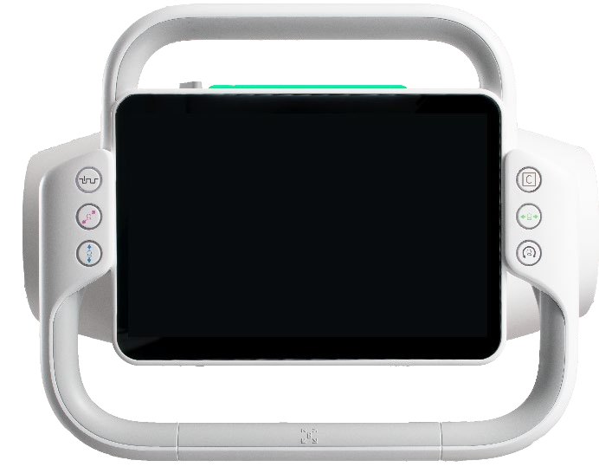

Luz LED pronta/inibida

Alças ergonômicas

para conforto segurar

Interface do tempo de 12 polegadas

Botões de controle de movimento iluminados

21 cm (8 in) Infravermelho toda área de ativação de bloqueio

# Recursos do fluxo de trabalho: console OTS

## Lista de trabalho

A Lista de Trabalho é o ponto de partida para a configuração e seleção de procedimentos de aquisição do paciente. A Lista de Trabalho fornece um método automatizado de obtenção de informações de exame e protocolo para um paciente diretamente a partir de um servidor de lista de trabalho DICOM.

| **Características-chave da lista de trabalho** | |
| --- | --- |
| * Atualização automática * Personalização da coluna * Adição manual do paciente / auto-pastaing * Opção de leitor de código de barras para entrada e seleção de dados do paciente * Selecione um paciente /exame inicial * Imagem de paciente de emergência * Situação do exame do paciente (agendada, em processo, concluída, suspensa e descontinuada) |  |

## Seleção de Protocolos

Esta tela é onde o protocolo do exame é selecionado. Mais de 8650 protocolos padrão de adultos e pediátricos permitem a seleção rápida das técnicas apropriadas para procedimentos/exames comuns.

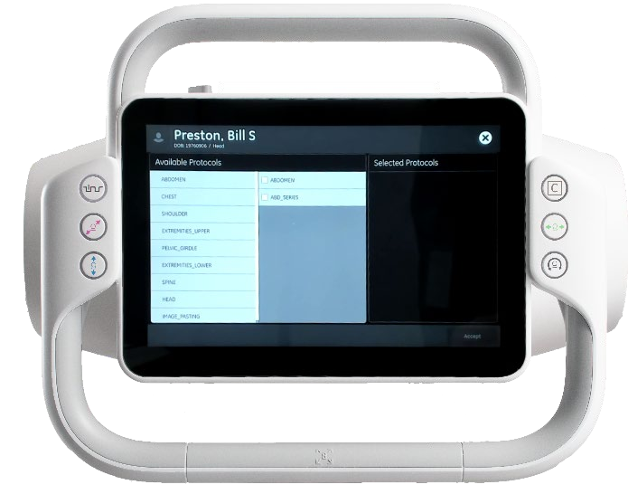

## Assistência de protocolo automático†

O sistema passará automaticamente diretamente para a tela Acquire quando o código de protocolo baixado do HIS/RIS (realizado automaticamente com atualização da lista de trabalho) corresponder ao código do exame contido no banco de dados do protocolo.

Esta ferramenta elimina as etapas do usuário necessárias para selecionar os tipos de exame do paciente e iniciar um exame.

## Tela de aquisição

A tela Aquisição exibe informações de status e permite que os usuários façam alterações sem ter que caminhar até a estação de trabalho de aquisição. A tela é dividida em três áreas principais: a) lista de visualizações do exame, b) técnicas de exposição e c) posicionamento e informações do sistema.

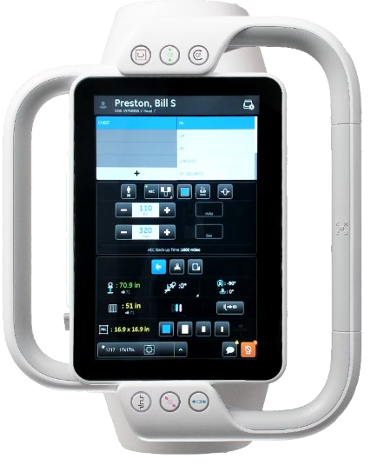

A lista de protocolos permite que o usuário visualize, adicione e altere os protocolos e visualizações para o paciente.

A área de exposição é onde os detalhes para o protocolo/visualização selecionados são exibidos e podem ser ajustados, incluindo a alteração do habitus do paciente, kVp, mAs e a seleção de câmaras AEC ativas.

A área de posicionamento mostra o SID, angulação do sistema, a colisão. A angulação automática pode ser iniciada e ajustada sob medida, a colisão pode ser alterada e o rastreamento reverso pode ser ativado. O detector selecionado pode ser visualizado/editado enquanto o exame inibe, e as notificações de sistemas são mostradas.

## Posicionamento independente do exame

O console OTS permite que o usuário escolha o receptor, ajuste o FOV e utilize a funcionalidade de Rastreamento Automático, Auto Centering e Auto Angulation independente do exame selecionado. Isso permite um fluxo de trabalho de alta capacidade tecnólogo duplo. Um tecnólogo completa o exame atual na estação de trabalho de aquisição, enquanto um segundo tecnólogo posiciona o paciente na sala de exame. Quando o tecnólogo no quarto inicia o novo exame do paciente, o sistema pode manter as configurações de receptor, FOV e posicionamento pré-definidos.

# 

# Estação de Trabalho de Aquisição

A Aquisição Workstation é um console de uma operadora, é a interface principal da rede e fornece recursos de pós-processamento de imagem.

A interface do trabalho comum, compartilhada com produtos de radiografia móvel GE, foi projetada para que os tecnólogos possam aprender o produto rapidamente e passar por uma frota de radiografia GE com baixos custos de treinamento entre os equipamentos

O Módulo controlador do sistema fornece controle de ponto único, direcionando e coordenando a operação geral do sistema, enquanto monitora todos os módulos do sistema automaticamente através de software.

| **Especificações da estação de trabalho** | |
| --- | --- |
| Monitor (Não-toque) | 61 cm (24 in) nominal, 60 cm (23,8 polegadas) Monitor de Cor LCD (1920 x 1080 pixels)  ≥250 cd/m2 brilho calibrado, relação de contraste máxima >= 500:1 |
| Monitor (Toque)† | 61 cm (24 in) nominal, 60 cm (23,8 polegadas) Monitor de Cor LCD (1920 x 1080 pixels)  ≥250 cd/m2 brilho calibrado, relação de contraste máxima >= 700:1 |
| CPU | Processador Intel Xeon, W-2123, 4 núcleos |
| Armazenamento em disco rígido | 1 TB NVMe SSD |
| Armazenamento de imagens | ≥ 17000 imagens. Função de exclusão automática programável |
| Carneiro | 32 GB |
| Gpu | NVIDIA |
| Tempos de processamento de imagem | Imagem de visualização rápida: ≤2 segundo  Imagem condicionada final: ≤5,5 segundos (ancorado) ou ≤8 segundos (sem fio ou amarra) |
| Expor para expor o tempo de ciclo | ≤ 5 segundos @ 70% HU |
| Hora de inicializar | ≤ 210 segundos (após desligamento normal) |
| Tempo de redefinição do sistema | ≤ 320 segundos |

# Recursos do fluxo de trabalho: Estação de trabalho de aquisição

## 

## Lista de trabalho

A Lista de Trabalho é o ponto de partida para a configuração e seleção de procedimentos de aquisição do paciente. A Lista de Trabalho fornece um método automatizado de obtenção de informações de exame e protocolo para um paciente diretamente a partir de um servidor de lista de trabalho DICOM.

| **Características-chave da lista de trabalho** |
| --- |
| * Lista de trabalho personalizada por colunas * Atualização automática * Imagem de paciente de emergência * Edição/autopasto do paciente * Opção de leitor de código de barras para entrada e seleção de dados do paciente |

## Tela de aquisição

A tela de Aquisição é onde o exame é configurado e os detalhes de exposição são ajustados. Mais de 8650 protocolos padrão de adultos e pediátricos permitem a seleção rápida das técnicas apropriadas para procedimentos/exames comuns com a capacidade de definir um número ilimitado de protocolos personalizados.

| **Recursos-chave de aquisição** |
| --- |
| * Seleção de exibição de anatomia * Configuração da técnica de exposição * Seleção receptora e FOV |

## Exibição de imagem

As ferramentas de exibição de imagem contêm os controles para virar, girar, ajustar o brilho, ajustar o contraste, inverter e aplicar a janela à imagem selecionada.

| **Características das teclas de exibição e visualização de imagens** |
| --- |
| * Largura e nível da janela * Inverter escala cinza * Zoom interpolado com roam * Lançamentos de imagem (horizontal, vertical) com indicador automático * Rotação de imagem com incrementos de 90° * Rotação livre de 360° completo * Gerenciamento de orientação de imagem * Marcadores L/R * Anotação de texto gratuita * Obturação manual |

## Anotação de imagem

As anotações de imagem incluem anotações do sistema e do usuário.

| **Características-chave de anotações** |
| --- |
| * Dados do sistema com tamanho de fonte configurável e controle de on/off configurável:   + Identificação do paciente   + Data e hora do exame   + Identificação do exame   + Identificação de imagem   + Valores de dose e DAP   + Nome do Hospital/Instituição   + Parâmetros de Raio-X: valores kVp, mA, ms, mAs e DEI   + Classificação e razão da RRA   + Informações sobre anatomia   + Informações de processamento * Medições do usuário:   + Tamanho e ângulo para linha, elipse e Cobb * Tamanho da imagem e zoom * Operador inseriu anotações * Anotações de imagem do usuário:   + Predefinição e anotações personalizadas   + Ferramentas de linha, elipse e Cobb   + Marcadores L/R |

## Gerenciamento de Imagens

O gerenciamento de imagens fornece acesso rápido ao banco de dados de imagens e exames para revisões de casos e gerenciamento de arquivos.

| **Recursos-chave de gerenciamento de imagens** |
| --- |
| * Copie as imagens do paciente em uma segunda entrada do paciente * A desidentificação faz uma cópia anônima do exame removendo todas as informações de identificação do paciente * Imagens de teste do PACS para testar a qualidade das imagens enviadas ao PACS * Imagens de teste TG18 que são usadas para calibrar o monitor de exibição * Troca de imagem via Leitura/Gravação (gravar uma vez, acesso múltiplo) CD/DVD-ROM * Visualizador DICOM fornecido no CD/DVD do arquivo |

## Barra de ferramentas rápida

A barra de ferramentas rápidas fornece acesso rápido a funções comumente usadas ao revisar imagens. Adapte a barra de ferramentas rápidas para incluir suas operações mais frequentes a partir do conjunto completo de vinte e duas ferramentas disponíveis.

| **Funções rápidas da barra de ferramentas** | |
| --- | --- |
| Imagem pan | Move a imagem dentro da área de visualização |
| Lupa de imagem | Ampliação 3x de uma pequena parte da imagem |
| Brilho / Contraste | Ajuste o brilho e o contraste através do ponteiro |
| Anotações do usuário | Ferramentas individuais para adicionar e apagar anotações personalizadas |
| Adicionar marcador RL | Coloca um marcador direito ou esquerdo na imagem |
| Processo automático manual do obturador | Ajuste o obturador e reprocesse a imagem |
| QuickEnhance | Aplica outro visual de processamento de imagem predefinido |
| Orientação do paciente | Alterar a orientação do paciente de uma imagem |
| Rotação/Lançamento | Rotação e inversão da imagem |
| Adicionar obturador manual | Ajuste o obturador aplicado automaticamente |
| Linha/Elipse/Cobb | Ferramentas de medição do tamanho e ângulo das características |
| Inverter | Inverte áreas claras e escuras da imagem |
| Gerente de cinema | Impressão de múltiplas imagens em uma série |
| Impressão manual | Impressão da imagem atualmente selecionada |
| Restaurar imagem | Retorna a imagem ao seu estado original |

## QuickEnhance

A barra de ferramentas inclui o QuickEnhance, uma função de um toque que pode reprocessar imagens com um visual personalizado diferente, sem dose adicional para o paciente e sem cliques adicionais para o usuário. Personalize o QuickEnhance por anatomia para vários usos, incluindo verificação de instrumentos, visualização de implantes e colocação de linha.

## Cartão de Identificação do Paciente

O Cartão de Identificação do Paciente permite que o usuário personalize as principais informações do paciente exibidas em cima da tela, como idade do paciente ou data de nascimento.

## Editor de impressão

O Editor de Impressão permite que o usuário selecione entre formatos de layout usados com frequência para impressão. O usuário pode preencher o layout de forma rápida e fácil com várias imagens e criar várias folhas de impressão. As imagens podem ser personalizadas com zoom, panorâmculo, alterando brilho e contraste, e optando por incluir ou excluir anotações.

| **Recursos-chave do editor de impressão** |
| --- |
| * Múltiplos formatos de layout de imagem * Único / todo zoom de imagem * Ajuste da largura da janela (WW)/ centro de janela (WC) * Imagem de mudança * Ajuste de tamanho de anotação * Modo de impressão ortopédica |

# Campo de visão automática†

O Campo de Visão Automática permite que o usuário pré-defina o tamanho da colisão em uma base de exibição individual e o sistema ajusta automaticamente a colagem quando a exibição é selecionada para o paciente.

# 

# Vídeo de transmissão ao vivo

Uma câmera situada no tubo fornece transmissão de vídeo ao vivo da área de imagem do paciente para o console da estação de trabalho de aquisição para monitorar o estado, movimento e orientação do paciente antes que um raio-X seja feito.

| **Especificações do fluxo de vídeo** | |
| --- | --- |
| Resolução de imagem | 1140x1140 pixels |
| Taxa de quadros | 30 fps |
| Tecnologia de profundidade | Estereoscópico ativo |

# Suíte de fluxo de trabalho inteligente†

Uma coleção de ferramentas de aprimoramento do fluxo de trabalho formadas pela combinação perfeita dos sistemas câmera de vídeo 3D, visão computacional, análise de vídeo.

O sistema auxilia automaticamente os tecnólogos na entrega de imagens mais consistentes e proporciona consciência contextual para os radiologistas.

## Assistente de posição†

Fornece uma sobreposição dos limites do detector, locais da câmara de íons e indicações ativas da câmara de íons na imagem de vídeo do paciente para auxiliar no posicionamento adequado do paciente na mesa ou suporte da parede.

## Auxiliar técnica†

Medidas automatizadas de espessura do paciente de mais de 30 combinações de anatomia/visualização, incluindo tórax, abdômen, pelve e coluna vertebral com indicações de habitus de paciente personalizáveis.

O software auxilia os tecnólogos na seleção do habitus correto do paciente, apresentando uma sugestão sobre a UI de estação de trabalho de aquisição com base nos cálculos tomados.

## Instantâneo do paciente†

Armazena uma imagem de snapshot de vídeo como uma imagem de captura secundária que pode ser enviada ao PACS individualmente ou em conjunto com a imagem de diagnóstico. Esta imagem proporciona consciência contextual para o radiologista. Habilite /desabilitar para exames individuais ou em todo o sistema de acordo com as preferências do site.

# 

# Auto Image Paste†

Adquira várias imagens em um exame rápido, perfeito e altamente automatizado para gerar imagens maiores que o tamanho do detector.

A cola da imagem é angulada com o tubo permanecendo na posição central da anatomia de interesse e mudando ângulos enquanto o detector se move para cima e para baixo, eliminando a paralaxe.

Auto Image Paste foi aprimorado com **o AutoSpine**, um algoritmo inteligente que segue o contorno da coluna vertebral para equalização vertical permitindo um equilíbrio natural de brilho & contraste ao longo do corpo do paciente em exames laterais da coluna vertebral.

| **Aplicativo avançado de pastagem automática de imagem** | |
| --- | --- |
| Cobertura máxima | 150 cm (59 in) |
| Número de imagens | 2 a 5 |
| Movimento do tubo | Angulado |
| Tempo médio de aquisição | ≤ 10 segundos  (3 imagens, 90 cm | 35,4 na cobertura) |
| Tempo desde o início da aquisição até a imagem colada final | ≤ 22 segundos  (3 imagens, 90 cm | 35,4 na cobertura) |
| Anatomias apoiadas | Spine AP, Spine PA  Coluna Lateral, Perna AP, Perna PA |

Auto Image Paste inclui imagem da coluna vertebral para avaliação de escoliose e imagem das pernas para avaliações ortopédicas. Uma barreira de colagem de imagens ajuda a manter o paciente confortável durante a aquisição.

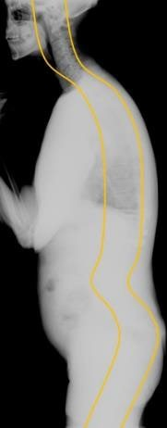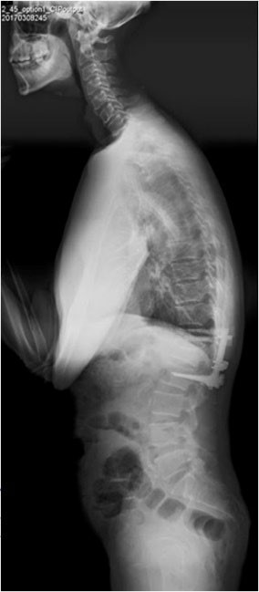

# Subtração de energia dupla†

Além do processamento de imagens, a atenuação do osso e do tecido mole para diferentes raios-x de energia são diretamente medidas. Com uma aquisição contendo duas exposições em diferentes níveis de energia, imagens padrão, óssea e de tecido mole são criadas. Isso permite que o radiologista obtenha informações adicionais sobre estruturas calcificadas e objetos estranhos.

Esta tecnologia é tipicamente aplicada a anatomias torácica e abdômen.

| **Aplicação avançada de energia dupla** | |
| --- | --- |
| Tempo entre imagens | 160 msec |
| Imagem de baixa energia (típica) | 60-80 kVp |
| Imagem de alta energia (típica) | 110-150 kVp |
| Dose de imagem torácica em relação a uma imagem de energia única | 120% |

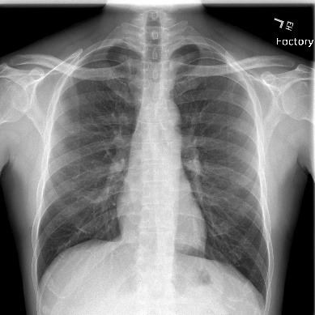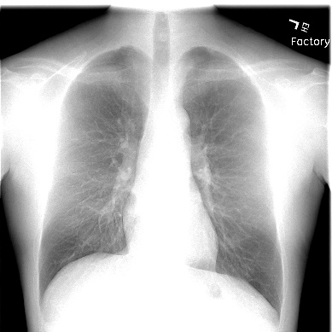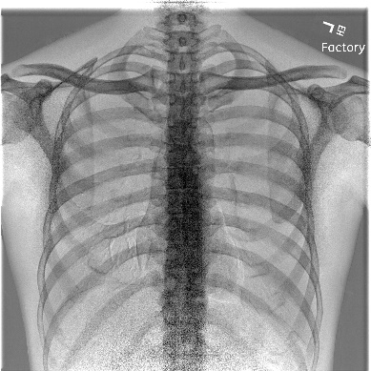

# 

# Helix™ 2.1 Processamento avançado de imagem

Os algoritmos avançados de processamento de imagens Helix 2.1 aproveitam toda a potência de alta resolução dos detectores FlashPad HD para fornecer qualidade de imagem excepcional, apesar das condições desafiadoras dos exames.

Os algoritmos Helix 2.1 são projetados para fornecer resolução excelente, excelente apresentação de borda, consistência e manuseio de ruído. Os algoritmos incorporam as seguintes capacidades:

| **Processamento avançado de imagem helix 2.1** | |
| --- | --- |
| Obturação automática | Detecta automaticamente bordas de colisimador e ajusta-se ao campo de exibição selecionado:  ACED (Automatic Collimator Edge Detection) Um algoritmo que fornece mascaramento automatizado de collimator da imagem.  ICED (Intelligent Collimator Edge Detection) Um algoritmo inteligente que depende apenas de informações de imagem para localizar bordas de colisão presentes em uma imagem de raio-x. |
| Rejeição da radiação bruta | Identifique pixels de radiação bruta e melhore a exibição de imagem pós-processamento. |
| Redução da linha de grade | Suprime linhas de grade na imagem sem impactar detalhes anatômicos. |
| Detalhamento preservando redução de ruído | Suprime o ruído de mottle em áreas mais densas da anatomia, preservando detalhes no resto da imagem. O algoritmo leva em conta a penetração tecidual e a dose atingindo o receptor, preservando as estruturas detalhadas. |
| Aprimoramento do contraste localizado | Melhora o contraste local no pulmão e em outras áreas sem afetar o visual geral da imagem. |
| Grade automática† | Software que pode ser usado em vez de uma grade anti-dispersão física para melhorar o contraste de imagem em imagens radiográficas gerais, reduzindo os efeitos da radiação de dispersão. |
| Processamento de multi-resolução | Apresentação melhorada da borda, detalhes ósseos requintados, diferenciação de tecidos moles e visualização de metal. |
| Equalização de Tecidos | Aumente o contraste em regiões grossas e finas da anatomia para corrigir áreas penetradas e sub penetradas dentro da imagem. |
| AI Smart Brightness & Contraste | Oferece o brilho e contraste corretos do display sem precisar de ajustes de nível de janela e largura, fornece brilho consistente e contraste entre as variações na técnica de exposição. O smart windowing usa um algoritmo de inteligência artificial para determinar as configurações corretas. |
| Múltiplos olhares personalizáveis | Quatro seleções de processamento de imagem pré-definidas (olhares) otimizadas para cada visão anatômica com a capacidade de definir múltiplos olhares personalizados para cada combinação de visualização anatômica/tamanho do paciente. |
| Aparências IP em tempo real | Ajuste fino fácil de personalizado Procura diferentes níveis de contraste, brilho, aprimoramento da borda, redução de ruído e equalização de tecido onde as alterações selecionadas são exibidas visualmente em tempo real |
| Comparação de QI | Visualização simultânea do padrão e olhares personalizados para simplificar comparações entre as diferentes opções |

# Estação de Trabalho Helix™†

A estação de trabalho suplementar permite que um segundo tecnólogo edite imagens e reprocesse sem impacto no sistema, mantendo o sistema disponível para exames de pacientes. Fornece um local central para realizar controle de qualidade ocasional por físicos e tecnólogos para exames que precisam de reprocessamento.

* Aceita imagens de qualquer sistema baseado em FlashPad HD, incluindo sistemas Fixo e Móvel.
* Empurre qualquer imagem GE HD para a estação de trabalho Helix, realize o reprocessamento e, em seguida, empurre para PACS
* Poderoso processador de GPU permite reprocessamento e reconstrução rápidos
* Especificações idênticas de software e hardware como a Estação de Trabalho de Aquisição

# Conectividade DICOM

As imagens podem ser transmitidas manualmente ou automaticamente através da interface DICOM para impressoras, dispositivos de arquivamento, servidores ou estações de trabalho de revisão. O controle de acesso e autorização do sistema suporta conformidade com o HIPAA.

Consulte a Declaração de Conformidade DICOM para obter a definição completa dos serviços de conectividade DICOM suportados.

|  |  |
| --- | --- |
| **DICOM 3.0 Serviços** | |
| Carteira de Trabalho (SCU) | Interface com HIS/RIS com atualização automática programável |
| MPPS (SCU) | Feedback do status dos exames para o HIS/RIS |
| Armazenamento (SCU) | Imagem manual e automática (DX ou CR IOD) para vários PACS |
| Compromisso de armazenamento (SCU) | Enviar estado de compromisso |
| Consulta/Recuperação (SCU) | Consultas/Recuperar imagens do PACS |
| Consulta/Recuperação (SCP) | Fornecer instância de serviço de consulta/recuperação para outro sistema |
| Troca de mídia | Exportação e importação de imagens DICOM CD/DVD/USB. |
| Impressão em escala de cinza | Impressão manual e automática com opções de layout de impressão no console |
| Serviços de verificação | Verifique a tag DICOM obrigatória e a lista de trabalho inválida da discórdia. C-Echo como SCU e SCP |
| Relatório da Estrutura de Doses (opcional) | Envie valores de dose para cada estudo para um sistema de arquivamento. |
| Trilha de auditoria | Colete logs de uso para auditoria de segurança com formato de conformidade DICOM. |

| **Perfis de Integração IHE** | |
| --- | --- |
| Fluxo de trabalho programado | Modalidade de aquisição: Consulta de lista de trabalho baseada no paciente/consulta ampla de consulta acionada do protocolo de aquisição |
| Reconciliação de Informações do Paciente | Modalidade de Aquisição |
| REM† | Monitoramento de exposição à radiação para relatório da estrutura de dose |
| TLS† | Segurança de transmissão, criptografia de trânsito de dados DICOM |

| **Recursos de** impressão | |
| --- | --- |
| Configuração de impressão | Função de visualização de impressão  Retrato automático e impressão da paisagem  Ampliação/Impressão ortopédica  Impressão multiforme – 1x1, 2x1, 1x2 e 2x2 |

Várias impressoras populares foram validadas para conectividade e qualidade de imagem. Recomendações estão disponíveis em seu representante de vendas. Requisitos mínimos da impressora: impressoras de 10 e 12 bits.

As imagens impressas não são destinadas ao uso diagnóstico, a menos que produzidas com uma impressora capaz de pelo menos 1.000 gradações de escala cinza (ou pelo menos 10 bits)

As câmeras laser não-DICOM exigirão um upgrade para a conectividade DICOM.

# Monitoramento de doses e DAP

**O Indicador de Exposição ao Detector** (DEI) é uma ferramenta para rastrear o excesso/subexposição do paciente, estimando a exposição à radiação atrás do paciente e é uma medida relativa de exposição ao detector.

**O Índice de Exposição** (IE) é proporcional à exposição ao detector, assumindo que a técnica de raio-x utilizada é a mesma da técnica de calibração.

**O Índice de Desvio** (DI) estima o desvio da exposição real do detector da exposição ao detector de alvos.

**O Produto da Área** de Dose (DAP) é automaticamente anotado na imagem digital para exposição e é exibido na tela de aquisição após a exposição.

Como o DAP é um método de cálculo, qualquer filtragem adicional usada no feixe, além da fornecida com o sistema, introduzirá um erro na dose relatada. Recomenda-se que a filtragem adicional não seja usada quando a notificação de dose estiver ativada.

**A Dose** de Entrada (unidade: mGy) é uma estimativa da dose de entrada (ar-kerma) a uma distância em frente à tampa do suporte da parede ou acima da mesa, dependendo de qual receptor foi usado para aquisição.

**A Ferramenta de Emissão de** Relatórios de Dose permite que o usuário exporte dados relevantes de dose dentro de um prazo específico. Os dados da dose também podem ser incluídos como uma anotação na imagem.

**O Relatório Estruturado de Dose** de Radiação (RDSR) fornece a separação dos dados de exposição à radiação dos dados de imagem através do uso de uma nova série (997). O arquivo da série 997 não pode ser visualizado no sistema.

# Conectividade de rede, serviço remoto e segurança

**IPv4 e IPv6** são suportados e configuráveis.

**A GE Healthnet Services** pode fornecer soluções físicas de conectividade de rede – Interoperabilidade de Camada 1 e 2 Ethernet (IEEE 802.3) – e incluir componentes de rede e instalação física.

**Tip Virtual Assist (TVA)** é uma ferramenta que realiza o compartilhamento remoto de desktop; pode suportar treinamento remoto de aplicativos.

**Plataforma de Serviço Remoto InSite™ (RSvP)**– IIP (Integrated Insite Platform) ferramenta de sistema remoto que suporta comunicações remotas entre cliente e GE. Problemas podem ser diagnosticados, resolução acelerada ou problema corrigido remotamente com IIP sem a necessidade de um Engenheiro de Serviço de Campo estar no local.

**A Função de Rede Física (PNF)** é configurável, permite que o sistema se comunique apenas com hosts conhecidos, para evitar vazamento de dados do paciente e divulgação de informações não autorizadas.

## Pacote de segurança de TI

|  |  |
| --- | --- |
| **Recursos do pacote de segurança de TI** | |
| Detecção de antivírus e intrusões | Habilitado. O software antivírus monitora arquivos (ler ou executar) e relatar erros ao usuário. |
| Varredura antivírus | Em tempo real ou sob demanda |
| Atualização de assinatura de vírus | Atualizações via servidor ePO USB ou site local |
| Conformidade COM FIPS | O cumprimento de ferramentas e bibliotecas validadas pelo FIPS 140-2 para criptografia de dados ou hashing |
| TLS | Transição de dados criptografadas usando segurança de camada de transporte |

# Opções e Acessórios†

|  |  |  |  |
| --- | --- | --- | --- |
| Banda de compressão |  | Apertos de mão |  |
| Suporte de detector lateral |  | Suporte de detector móvel |  |
| Carregador de bateria de desktop |  | Caixa de carregamento do detector |  |
| Grade clip-on (10x12, 14x17, 17X17) |  | Mansão portátil detector (com ou sem grade para 14x17, 17X17) |  |
| Scanner de código de barras |  | Ups |  |
| Banquinho para colar imagem |  | Barreira do paciente para colação de imagem |  |

# Mesas de maca opcionais†

|  | **Topo de fibra de carbono de altura fixa (somente região dos EUA)** | **Maca móvel de alta capacidade fixa** | **Maca móvel de altura fixa** |
| --- | --- | --- | --- |
|  |  |  |  |
| Altura | 700 mm (27,6 in) | 750 mm (29,5 in) | 700 mm (27,6 in) |
| Comprimento da mesa x largura | 2200x650 mm (86.6x25.6 in) | 2000x720 mm (78.7x28.3 in) | 2000x640 mm (86,6x25,2 in) |
| Peso de mesa | 30 Kg (66.1 lbs) | 90 Kg (198,4 lbs) | 50 Kg (110,2 lbs) |
| Material de mesa | fibra de carbono | À prova de fogo + fibra de carbono | placa composta |
| Equivalente a AL | 1 mm AL | 0,75 mm AL | 1 mm AL |
| Capacidade de carga | 200 Kg (440,9 lbs) | 220 Kg (485 lbs) | 220 Kg (485 lbs) |
| Controle de travamento de rodas | travar quatro rodas com quatro fechaduras separadas | travar quatro rodas com qualquer uma das duas fechaduras centrais | travar quatro rodas com quatro fechaduras separadas |
| Área de radiografia | 1940x590 mm (76.4x23.2 in) | 1816x580 mm (71,5x22,8 in) | 1944x520 mm (76.5x20.5 in) |

# Layout do quarto

Um sistema Definium Tempo pode ser configurado de forma flexível para atender às necessidades personalizadas e aos requisitos de tamanho da sala de cada departamento. Para requisitos mínimos de quarto, consulte o Manual de Pré-Instalação.

Os layouts e o tamanho da sala dependem dos componentes selecionados, incluindo:

* Tamanho do trilho
* Tamanho da ponte
* Tipo de suporte de parede
* Tipo de tabela
* Colamento de imagem

Exemplos são mostrados apenas para fins ilustrativos. Consulte seu representante ge para obter informações específicas de configuração e layout com base no tamanho do seu quarto.

## Layout do exemplo: Sala Padrão

**Componentes**

* OTS motorizado
* Tabela de elevação
* Suporte motorizado de parede inclinada

**Características**

* Espectro completo de aplicações clínicas
* Posicionamento fácil automatizado
* Imagem angular colando no suporte de parede
* Extremidades no suporte de parede inclinando

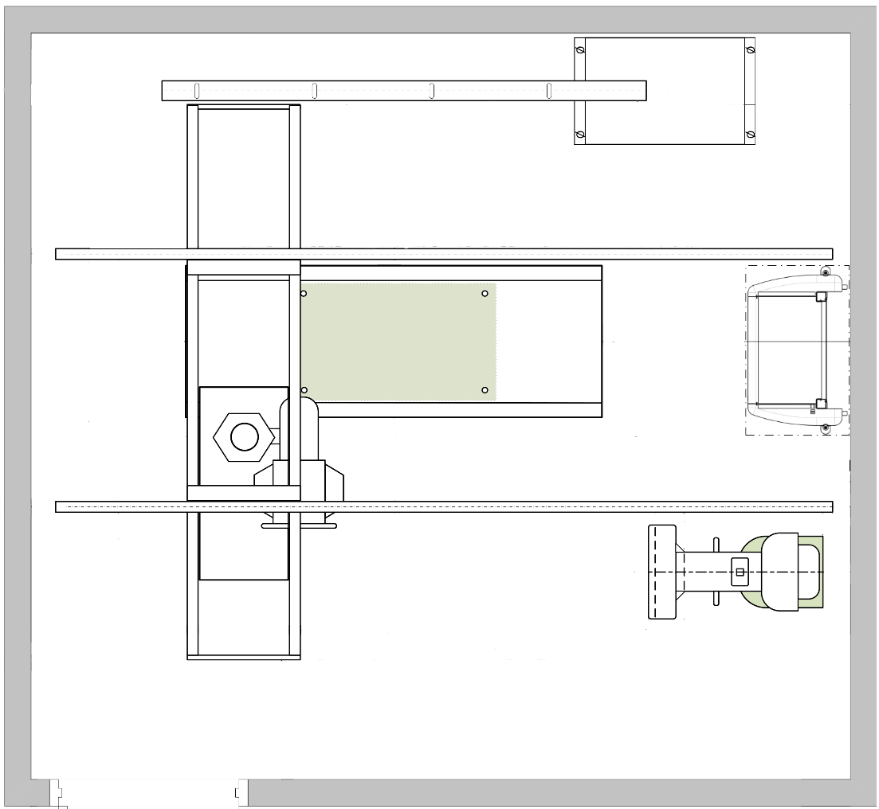

*Altura 2,8 m (9.2 ft)

*Comprimento 4,6 m (15,1 pés)

*Largura 4,2 m (13,8 pés)

|  |  |  |  |
| --- | --- | --- | --- |
| 1 | Gabinete do Sistema | 5 | Suporte motorizado de parede inclinada |
| 2 | Trilhos da Estação Longitudinal | 6 | Trilho de cabo / Suporte |
| 3 | Tabela de elevação | 7 | Barreira de colagem de imagens |
| 4 | OTS e Ponte | * | Valores ilustrados são típicos |

## Layout do exemplo: Sala Pequena

**Componentes**

* OTS motorizado
* Tabela de elevação
* Suporte de parede não-inclinado motorizado

**Características**

* Amplo espectro de aplicações clínicas
* Posicionamento fácil automatizado

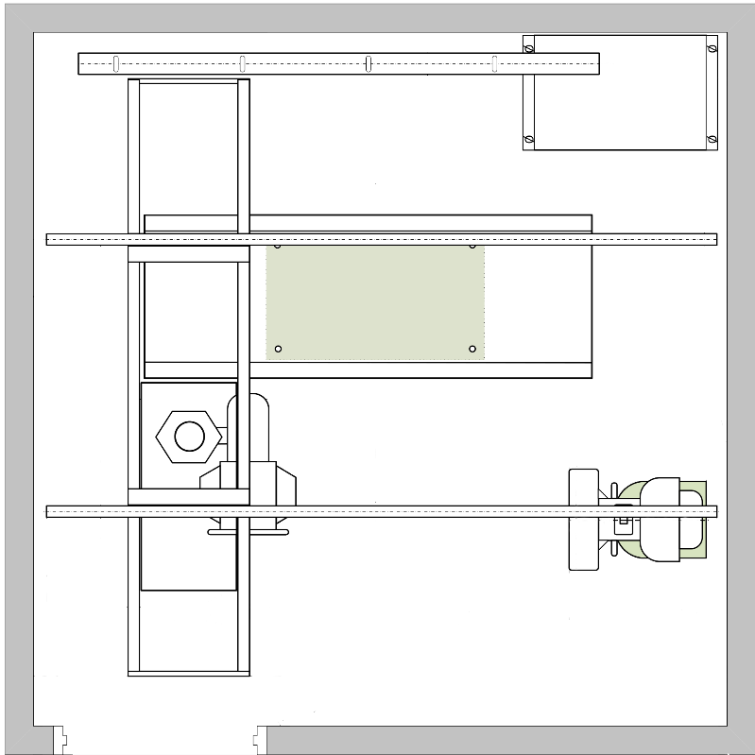

*Altura 2,7 m (8,9 pés)

*Comprimento 3,6 m (11,8 pés)

*Largura 3,6 m (11,8 pés)

|  |  |  |  |
| --- | --- | --- | --- |
| 1 | Gabinete do Sistema | 5 | Suporte de parede não-inclinado motorizado |
| 2 | Trilhos da Estação Longitudinal |
| 3 | Tabela de elevação | 6 | Trilho de cabo / Suporte |
| 4 | OTS e Ponte | * | Valores ilustrados são mínimos |

## Layout do exemplo: Sala de Emergência

**Componentes**

* OTS motorizado
* Tabela de elevação
* Suporte de parede de inclinação motorizada do braço estendido

**Características**

* Espectro completo de aplicações clínicas
* Posicionamento fácil automatizado
* Imagem em uma maca em suporte de parede inclinada estendida
* Extremidades no suporte de parede inclinando

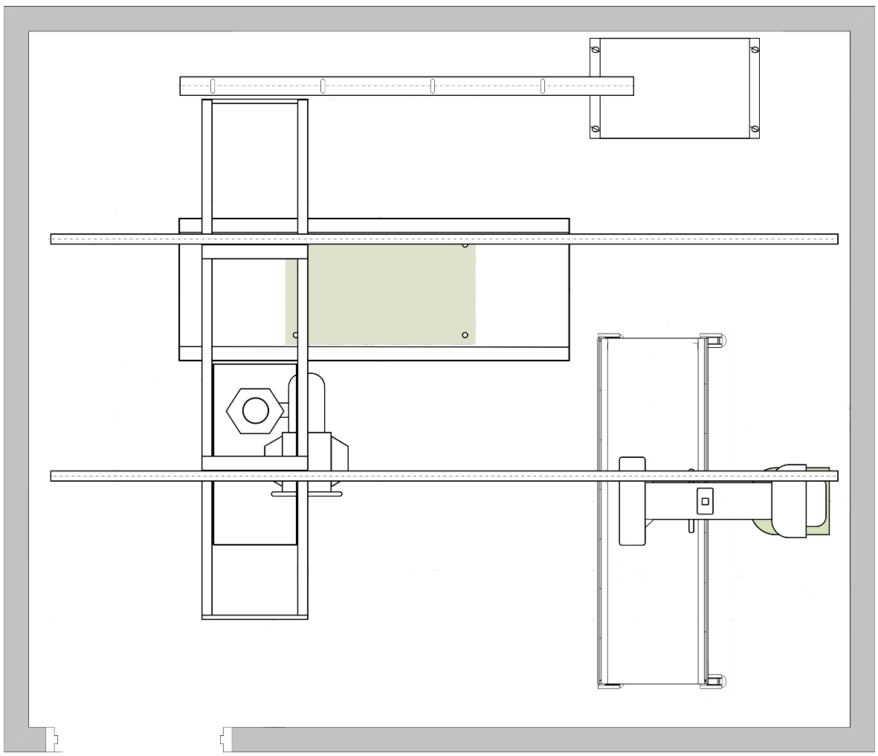

*Altura 2,8 m (9.2 ft)

*Comprimento 4,9 m (16,2 pés)

*Largura 4,2 m (13,8 pés)

|  |  |  |  |
| --- | --- | --- | --- |
| 1 | Gabinete do Sistema | 5 | Suporte de parede de inclinação motorizada do braço estendido |
| 2 | Trilhos da Estação Longitudinal |
| 3 | Tabela de elevação | 6 | Trilho de cabo / Suporte |
| 4 | OTS e Ponte | 7 | Mesa de maca |
| *Valores ilustrados são típicos | | | |

## Layout do exemplo: Sala de Verificação Chest / Física

**Componentes**

* OTS motorizado
* Suporte de parede não-inclinado motorizado

**Características**

* Uma sala especializada econômica para alta eficiência
* Posicionamento fácil automatizado
* Otimizado para rendimento do paciente
* Pode caber em uma variedade de diferentes espaços de tamanho de pequeno para grande

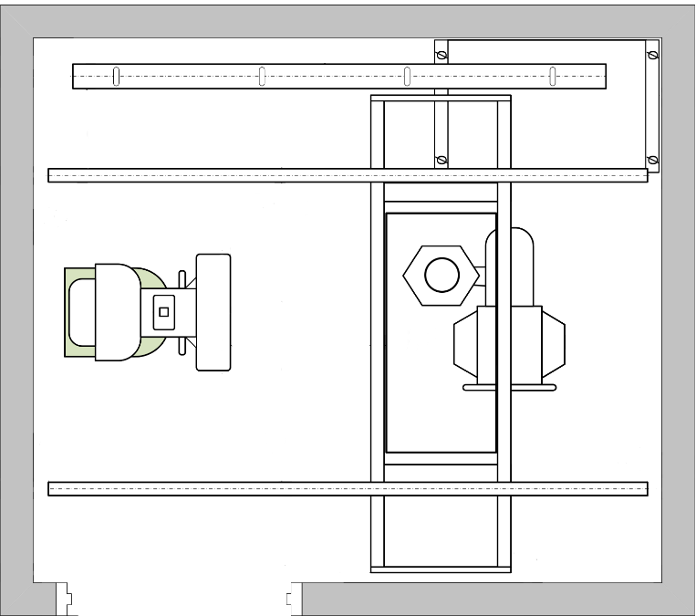

*Altura 2,6 m (8,7 pés)

*Largura 2,5 m (8,2 pés)

*Comprimento 2,9 m (9,6 pés)

|  |  |  |  |
| --- | --- | --- | --- |
| 1 | Gabinete do Sistema | 5 | Suporte de parede não inclinado |
| 2 | Trilhos da Estação Longitudinal | 6 | Trilho de cabo / Suporte |
| 4 | OTS e Ponte | * | Valores ilustrados são mínimos |

# Energia de instalação

A fonte primária é necessária para todas as instalações. A demanda inclui energia para todo o sistema de imagem radiográfica digital.

| **Entrada de fonte primária** | |
| --- | --- |
| Tensões de entrada | Três fases com/sem neutro.  380, 400, 420, 440, 460 e 480 VAC ± 10%. |
| Frequência de entrada | 50 Hz ou 60 Hz |
| Corrente de entrada | 170A (momentâneo)  4.5A (contínuo) |
| Poder de entrada | 112kVA (momentâneo),  2,2kVA (contínuo) |
| Consumo de energia: | Entrada atual: 2A, entrada de alimentação 1.0 kVA quando sistema em espera. |

# Condições Ambientais

| **Condições Ambientais** | **Multinacional** | **Não-Operacional** |
| --- | --- | --- |
| Altitude | -30 m a +3.000 m em relação ao nível do mar (-98 pés a +9843 pés) | -30 m a 3.000 m em relação ao nível do mar e suporte transporte aéreo não pressurizado (-98 pés a +9843 pés) |
| Temperatura | 15° C a 32° C  (59° F a 89,6° F) | -20° C a 60° C (excluindo detector) |  -4° F a 140° F (excluindo detector)  -5° C a 50° C (Detector) |  23° F a 122° F (Detector) |
| Humidade | 20% a 75% RH, não condensação | 10% a 85% RH, não condensação |
| Pressão da atmosfera | 106 kPa a 70 kPa | 106 kPa a 70 kPa |
| Ruído audível (1 metro do sistema) | ≤60 dBA durante o movimento | NA |

# Conformidade com as Normas

O sistema de imagem radiográfica digital Definium Tempo foi projetado para atender aos padrões de desempenho aplicáveis para equipamentos de raio-X diagnóstico enunciados pelo Departamento de Saúde e Serviços Humanos dos EUA de acordo com a Lei de Controle de Radiação para Saúde e Segurança. Além disso, o sistema cumpre com os requisitos ul, IEC.

# Garantia

Aplica-se a garantia da empresa publicada em vigor na data da remessa. Direito reservado para fazer mudanças.

# Sobre a GE Healthcare

A GE Healthcare fornece tecnologias e serviços médicos transformadores para atender à demanda por maior acesso, maior qualidade e cuidados de saúde mais acessíveis em todo o mundo. A GE (NYSE: GE) trabalha em coisas que importam – grandes pessoas e tecnologias enfrentando desafios difíceis. Desde imagens médicas, software e TI, monitoramento e diagnóstico de pacientes até descoberta de medicamentos, tecnologias de fabricação biofarmacêutica e soluções de melhoria de desempenho, a GE Healthcare ajuda profissionais médicos a oferecer ótimos cuidados de saúde aos seus pacientes.

**GE Healthcare, Europa**

Sede Buc, França

+33 800 90 87 19

**GE Healthcare, Oriente Médio e África**

Istambul

+90 212 36 62 900

**GE Healthcare**

Milwaukee, EUA

+1 866 281 7545

**GE Healthcare, América Latina**

São Paulo

+55 800 122 345

**GE Healthcare**

Tóquio, Japão

+81 42 585 5111

**GE Healthcare**

Cingapura

+65 6291 8528

**GE Healthcare**

Pequim, China

+86 400 812 8188

**GE Healthcare**

Bangalore

+91 800 209 9003

A General Electric Company reserva-se o direito de fazer alterações nas especificações e características aqui apresentadas, ou descontinuar o produto descrito a qualquer momento sem aviso prévio ou obrigação. Entre em contato com seu Representante ge para obter as informações mais atuais.

©2022 Companhia Elétrica Geral - Todos os direitos reservados.

GE, GE monograma e imaginação no trabalho são marcas registradas da General Electric Company [www.gehealthcare.com](http://www.gehealthcare.com/)

JB16905XX

1. Essa estatística é derivada dos Dados Internos da GE Healthcare.